Розничный прайс-лист от 24.11.15.
№ п/п | Наименование продукции / Класс покрытия | Ед. изм. | СТАНДАРТ |  | Графическое изображение | Чертеж
 | Тип покрытия |  | Оцинковка | Полиэстер 25 мкм
 | Толщина металла, мм |  | 0.5 | 0.5
1 | Планка конька плоского (190х190х2000) | шт. | 250 | 330 |  | 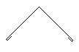
2 | Планка конька плоского (140х140х2000) | шт. | 220 | 290
3 | Планка торцевая (100х60х2000) | шт. | 200 | 250 |  | 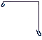
4 | Планка торцевая (130х145х2000) | шт. | 240 | 300
5 | Планка примыкания для мягкой кровли (20х120х80х2000) | шт. | 190 | 235
6 | Отлив оконный (20х250х20х2000) | шт. | 250 | 310
7 | Планка угла наружного (110х110х2000) | шт. | 190 | 240
8 | Планка угла внутреннего (110х110х2000) | шт. | 190 | 240
9 | Планка ендовы нижняя (298х298х2000) | шт. | 390 | 470 | 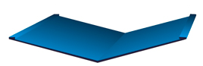
10 | Планка ендовы верхняя (76х76х2000) | шт. | 180 | 220
11 | Планка карнизная (100х69х2000) | шт. | 160 | 200
12 | Планка примыкания верхняя (250х147х2000) | шт. | 285 | 350
13 | Планка примыкания нижняя (250х122х2000) | шт. | 250 | 310
14 | Планка снегозадержателя (95х65х2000) | шт. | 200 | 250
15 | Отлив кровельный (250х40х2000) |  | 230 | 280 | 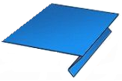
16 | Желоб настенный для фальцевой кровли (120х610х2000) | шт | 690 | 870 | 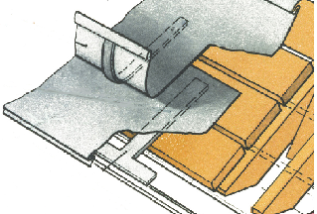
17 | Парапет кровельный (100х260х100х2000) | шт. | 390 | 490 | 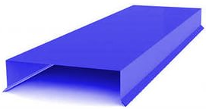
18 | Индивидуальные доборные элементы под заказ | м.кв | материал + 30 рублей за 1 линию изгиба и за один рез
19 | ЗАЩИТНАЯ ПЛЁНКА | м.кв | 30
Цена указана в рублях (включая НДС-18%)

